Multicapas
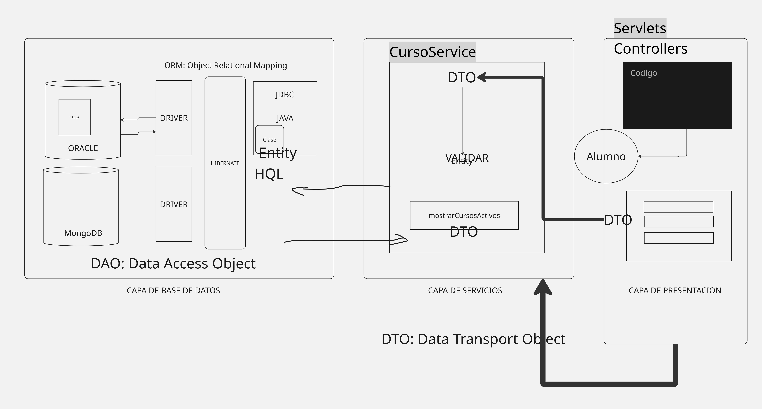

1. Capa de Base de Datos
Aquí está todo lo que tiene que ver con guardar y leer datos.
- Bases de datos: Oracle y MongoDB representan dos tipos de BBDD posibles (relacional y NoSQL).
- DRIVER: Es la pieza que permite que Java “hable” con la base de datos.
  - En relacionales se usa normalmente JDBC (Java Database Connectivity).
- JDBC / JAVA / Clase:
  - Desde Java se usan clases que llaman a JDBC para ejecutar consultas SQL (en Oracle) o el driver específico en MongoDB.
- ORM (Hibernate):
  - ORM (Object Relational Mapping) es una capa que traduce entre objetos Java y tablas de la base de datos.
  - Entity: son las clases Java que representan tablas (por ejemplo, CursoEntity, AlumnoEntity).
  - HQL: es el lenguaje de consultas de Hibernate (Hibernate Query Language), parecido a SQL pero orientado a entidades.
Idea clave: En esta capa no hay lógica de negocio, solo acceso a datos: leer, guardar, actualizar, borrar.

2. Capa de Servicios
Esta es la capa donde vive la lógica de negocio.
- CursoService: Es un ejemplo de clase de servicio. Aquí se implementan métodos como:
  - mostrarCursosActivos()
- Entity y DTO:
  - La capa de servicios suele trabajar con Entities (lo que viene del ORM) y con DTOs (Data Transfer Object).
  - DTO: es un objeto pensado para transportar datos entre capas, sin lógica, solo atributos.
- VALIDAR: Aquí se hace:
  - Validación de datos (por ejemplo, comprobar que un curso está activo, que un alumno tiene edad válida, etc.).
  - Aplicar reglas de negocio (no solo “guardar y ya está”).
Idea clave: La capa de servicios:
- Llama a la capa de datos (DAO/ORM).
- Aplica reglas de negocio.
- Transforma Entities ↔ DTOs según convenga.

3. Capa de Presentación
Es la capa que habla con el usuario (o con el cliente web).
- Servlets / Controllers:
  - En aplicaciones Java web clásicas: Servlets.
  - En frameworks modernos (Spring MVC, etc.): Controllers.
- Código / Alumno / DTO:
  - Aquí se reciben peticiones (por ejemplo, “mostrar cursos activos”, “registrar alumno”).
  - Se crean o reciben DTOs (por ejemplo, AlumnoDTO, CursoDTO) con los datos que vienen de formularios, JSON, etc.
  - Se llama a los servicios (CursoService, etc.) pasando esos DTOs o parámetros.
Idea clave: La capa de presentación:
- No accede directamente a la base de datos.
- No debería contener lógica de negocio compleja.
- Se limita a:
  - Recibir la petición.
  - Llamar al servicio adecuado.
  - Preparar la respuesta (HTML, JSON, etc.).

4. ¿Dónde encajan DAO y DTO en el dibujo?
Aunque en el dibujo se menciona DAO y DTO de forma más conceptual:
- DAO (Data Access Object):
  - Es la clase que encapsula el acceso a datos.
  - Suele estar entre la capa de servicios y la capa de base de datos.
  - Ejemplo: CursoDAO con métodos como findCursosActivos().
  - Internamente usa JDBC o Hibernate para hablar con la BBDD.
- DTO (Data Transfer Object):
  - Se usa para transportar datos entre capas, sobre todo:
    - De la capa de servicios a la capa de presentación.
    - O desde la presentación hacia los servicios.
  - Evita exponer directamente las Entities de la base de datos a la capa de presentación.

5. Flujo típico de datos de arriba abajo y de vuelta
Imagina que un usuario quiere ver los cursos activos:
- Capa de Presentación (Controller/Servlet):
  - Llega una petición HTTP: /cursos/activos.
  - El Controller llama a cursoService.mostrarCursosActivos().
- Capa de Servicios (CursoService):
  - mostrarCursosActivos() llama al CursoDAO o al repositorio de Hibernate para obtener los cursos activos.
  - El DAO usa JDBC/Hibernate para consultar la base de datos.
  - Se obtienen Entities (CursoEntity).
  - El servicio:
    - Valida si hace falta.
    - Convierte esas Entities en DTOs (CursoDTO).
- Capa de Presentación:
  - El Controller recibe la lista de CursoDTO.
  - La pasa a una vista (JSP, Thymeleaf, JSON, etc.).
  - El usuario ve los cursos activos en pantalla.

6. Resumen mental sencillo
- Capa de Presentación: “Habla con el usuario” → Controllers/Servlets → usan DTOs.
- Capa de Servicios: “Piensa” → aplica reglas de negocio, valida, transforma Entity ↔ DTO.
- Capa de Base de Datos: “Guarda y busca” → DAO/ORM/JDBC → trabaja con Entities y la BBDD (Oracle, MongoDB…).

